“Año de la unidad, la paz y el desarrollo”

**FACULTAD DE INGENIERÍA**

**ESCUELA PROFESIONAL DE INGENIERÍA DE SISTEMAS**



NOMBRE DEL TRABAJO: “Proyecto Grupal ”

Título de proyecto*:* **“Aplicativo Web Online de Artículos Tecnológicos Utilizando la Gestíon y Ventas (ARTEC) "TACNA CELL"”**

**Integrantes:**

|  |  |  |
| --- | --- | --- |
| **Nº** | **Código Universitario** | **Apellidos y Nombres** |
| **1.-** | **2020069046** | **Salinas Condori, Erick javier** |
| **2.-** | **2017057528** | **Ccalli Chata, Joel Robert** |
| **3.-** | **2020068765** | **Ticahuanca Cutipa, Fiorela Milady** |
| **4.-** | **2020068951** | **Llantay Machaca, Marjiory Grace** |
| **5.-** | **2017057888** | **Casilla Maquera, Tell Ivan** |

**CURSO**  **:**  **“Programación Web I”**

**SECCION**  **:**  **“A”**

**DOCENTE**  **:**  **Ing. “Tito Fernando Ale Nieto”**

**Tacna - Perú**

# 2023

# Aplicativo Web Online de Artículos Tecnológicos Utilizando la Gestíon y Ventas (ARTEC) "TACNA CELL" Documento

**Informe de SAD**

***Versión 1.0***

|  |  |  |  |  |  |
| --- | --- | --- | --- | --- | --- |
|  |  | CONTROL DE VERSIONES | |  |  |
| Versión | Hecha por | Revisada por | Aprobada por | Fecha | Motivo |
| 1.0 | Joel Ccalli | Fiorela Ticahuanca | Erick Salinas | 25/09/2023 | Versión Iniciazada |

**ÍNDICE GENERAL**

*INTRODUCCIÓN* ***5***

Propósito (Diagrama 4+1) 5

Alcance 6

Definición, siglas y abreviaturas 6

Organización del documento 6

*OBJETIVOS Y RESTRICCIONES ARQUITECTÓNICAS* ***7***

Priorización de requerimientos 7

Requerimientos Funcionales 7

Requerimientos No Funcionales – Atributos de Calidad 9

Restricciones 9

*REPRESENTACIÓN DE LA ARQUITECTURA DEL SISTEMA* ***10***

Vista de Caso de uso 10

Diagramas de Casos de uso 10

Vista Lógica 11

Diagrama de Subsistemas (paquetes) 11

Diagrama de Secuencia (vista de diseño) 11

Diagrama de Colaboración (vista de diseño) 18

Diagrama de Objetos 22

Diagrama de Clases 23

Diagrama de Base de datos (relacional o no relacional) 28

Vista de Implementación (vista de desarrollo) 29

Diagrama de arquitectura software (paquetes) 30

Diagrama de arquitectura del sistema (Diagrama de componentes) 31

Vista de procesos 32

Diagrama de Procesos del sistema (diagrama de actividad) 32

Vista de Despliegue (vista física) 34

Diagrama de despliegue 34

*ATRIBUTOS DE CALIDAD DEL SOFTWARE* ***35***

Escenario de Usabilidad 35

Escenario de Desempeño,Disponibilidad,Mantenibilidad 36

Escenario de rendimiento 36

Escenario de Disponibilidad 37

Otros Escenarios 38

# 1. Introducción

La base y lo más importante en cualquier desarrollo de software es la arquitectura, que es la que provee una estructura sólida y organizada al sistema y por años los diseñadores de software han estado desarrollando sistemas sin tomar en cuenta este aspecto y por lo tanto los sistemas resultantes no son lo que los clientes desean o en el mejor de los casos no cumple con todos los objetivos establecidos, por lo tanto se realizan sistemas sin calidad y es debido a esto que se requiere de más tiempo y esfuerzo para repararlos. No es si no hasta 1990 cuando el termino de “Arquitectura de Software” comenzó a tomar aceptación tanto en la comunidad de investigadores como en la industria. Las bases sobre las cuales éste campo de la Ingeniería de Software subyace fueron creadas por sus fundadores, David Parnas, Fred Brooks, Edsger Dijkstra, entre otros.

Por ello, el presente documento hace una descripción y brinda una visión general de la arquitectura del Sistema de la Tienda Tecnológica, el cual es el software a desarrollar por el grupo de trabajo.

## 1.1 Propósito

El presente documento brindara una descripción detallada de la arquitectura del software de la website para la empresa de “TACNA CELL” a través de diferentes vistas arquitectónicas, las cuales ilustran un aspecto en particular del software a desarrollarse. De esta forma, se pretende brindarle al lector una visión global y comprensible del diseño general del tema presentado.

## 1.2 Alcance

Ofrece soluciones funcionales ajustadas a las necesidades específicas de la empresa, se podrán acceder a los datos de la empresa en tiempo real con herramientas fáciles de usar que permitan la adecuada administración y control del LA TIENDA “TACNA CELL”.

## 1.3 Definición

|  |  |
| --- | --- |
| **Termino** | **Definición** |
| **Actor** | Usuario del sistema que puede participar De un caso de uso. |
| **Arquitectura de software** | conjunto de elementos estáticos, propios del diseño intelectual del sistema, que definen y dan forma tanto al código fuente como al comportamiento del software en tiempo de ejecución.  Naturalmente este diseño arquitectónico ha de ajustarse a las necesidades y requisitos del proyecto |
| **Caso de Uso** | Secuencia de acciones que el sistema realiza, la cual proporciona un resultado de valor observable. |
| **Diseño** | Actividad creativa que proyecta objetos para después fabricarlos. |
| **Escenario** | Especifica el comportamiento y limita el interés de un área específica del sistema para 1 o varios stakeholders. |
| **Paquetes** | Agrupaciones de casos de uso y actores por funcionalidad que proveen. |

# 1. Análisis de Requerimientos

## 4.1 Requerimientos funcionales

|  |  |  |  |  |
| --- | --- | --- | --- | --- |
| **Requerimientos funcionales** | | | **Sistema** | **Prioridad** |
| **RF-1** | Usuarios | Ingresar al Sistema | Sistema Escritorio | Alta |
| **RF-2** | Usuarios | Salir del Sistema | Sistema Escritorio | Alta |
| **RF-3** | Administrador | Gestionar Cuentas | Sistema Escritorio | Alta |
| **RF-4** | Administrador | Gestionar  Productos | Sistema Escritorio | Alta |
| **RF-5** | Administrador | Gestionar Compras | Sistema Escritorio | Alta |
| **RF-6** | Administrado | Generar reportes | Sistema Escritorio | Alta |
| **RF-7** | Visita | Registrarse | Sistema Escritorio | Alta |
| **RF-8** | Cliente | Buscar Producto | Sistema Web | Alta |
| **RF-9** | Cliente | Comprar Producto | Sistema Web | Alta |
| **RF-10** | Cliente | Escoger formas de pago | Sistema Web | Alta |
| **RF-11** | Cliente | Visualizar Historial de compras | Sistema Web | Alta |

## 4.2 Requerimientos no funcionales

|  |  |  |
| --- | --- | --- |
| **ID** | **Nombre del**  **Requisito** | **Descripción** |
| **RNF-1** | Disponibilidad | Estará disponible el sistema tanta apertura hasta el cierre del negocio y solo el encargo tendrá acceso las 24 horas. |
| **RNF-2** | Rendimiento | Dará respuesta inmediata a cualquier solicitud de pedido y se emitirá un comprobante de pago una vez finalizado |
| **RNF-3** | Usabilidad | El software debe tener una gráfica de fácil uso e intuitiva, además debe permitir la rapidez de la operación |
| **RNF-4** | Fiabilidad | Emitirá información veraz a tiempo real. |
| **RNF-5** | Seguridad | Los datos registrados serán confidenciales |
| **RNF-6** | Facilidad | Los empleadores tendrán un manual de fácil entendimiento para el uso del sistema. |

# 2. Representación Arquitectónica

Para representar adecuadamente la arquitectura de un sistema es necesario contar con varios diagramas o vistas. Dada la cantidad de características y de elementos que tiene un sistema de software no es posible incluirlos todos en un solo diagrama y que sirva, además, para todas las personas que participan en el desarrollo.

## MODELO DE 4+1 VISTAS

Es un modelo de vistas diseñada por el profesor Philippe Kruchten y que encaja con el estandar “IEEE 1471-2000" que se utiliza para describir la arquitectura de un sistema de software intensivo basado en el uso de múltiples puntos de vista

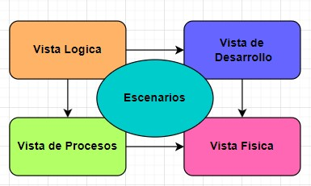

SISTEMA WEB:

## 2.1 Escenarios

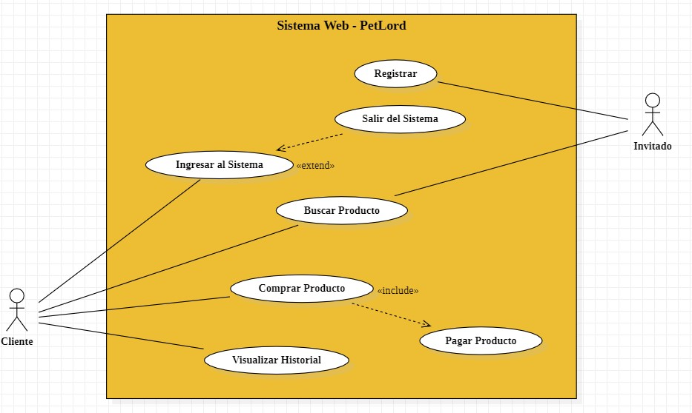

## 2.2 Vista Lógica

* Diagrama de clases

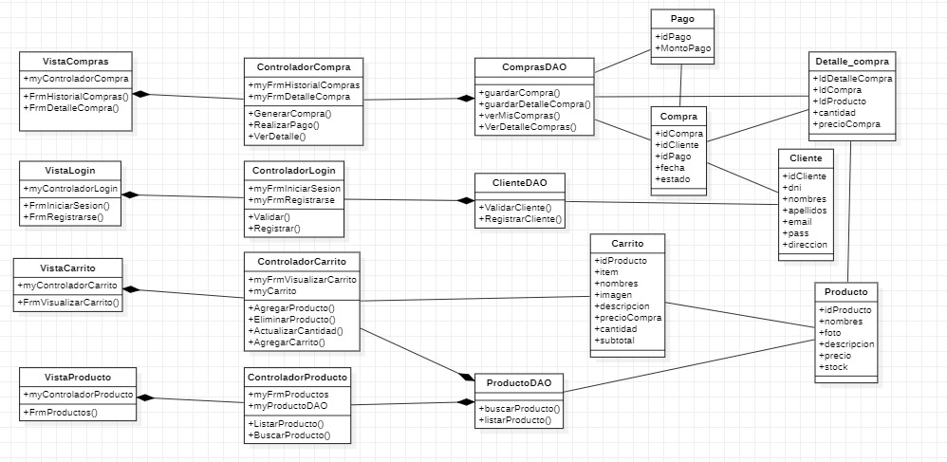

* Diagrama de Secuencia

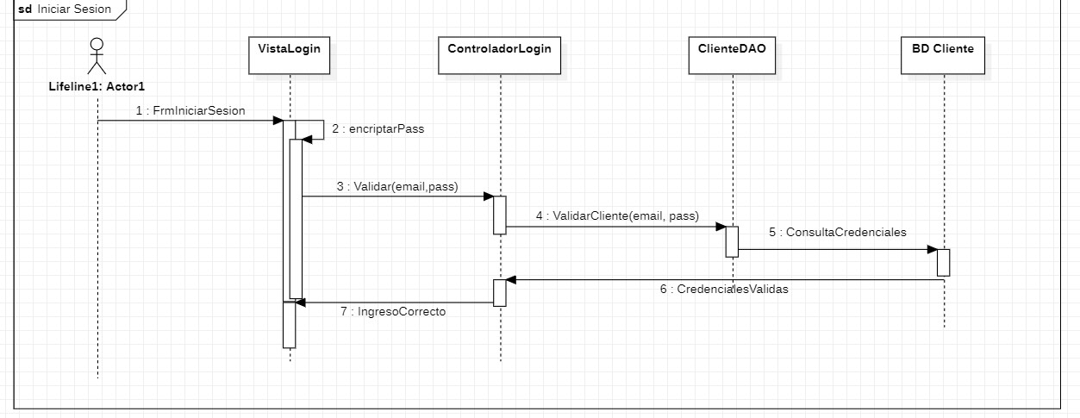

* Diagrama de Comunicación

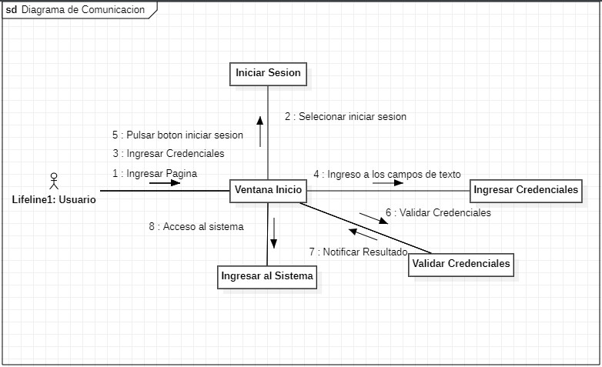

## 2.3 Vista del Proceso

• Diagrama de Actividades

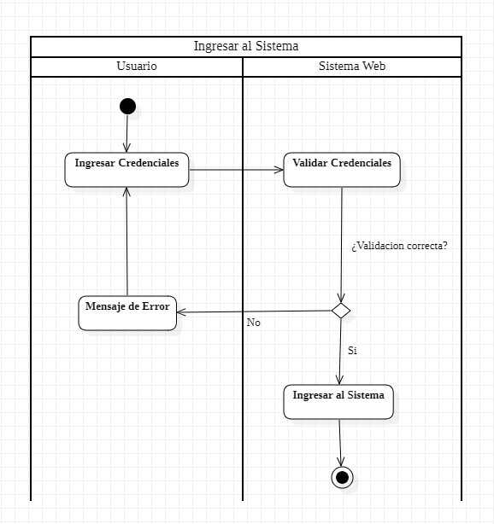

## 2.4 Vista del Desarrollo

* Diagrama de Componentes

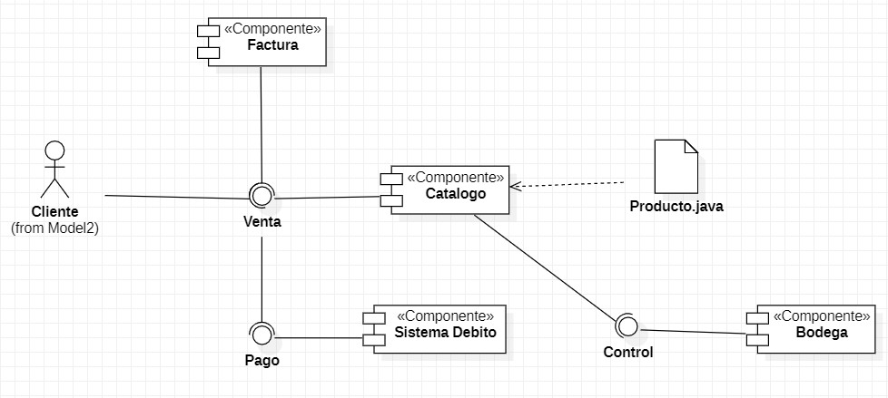

* Diagrama de Paquetes

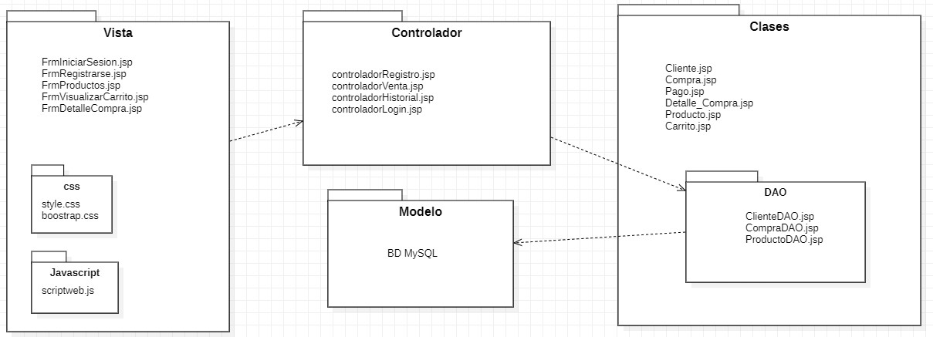

## 2.5 Vista Física

• Diagrama de Despliegue

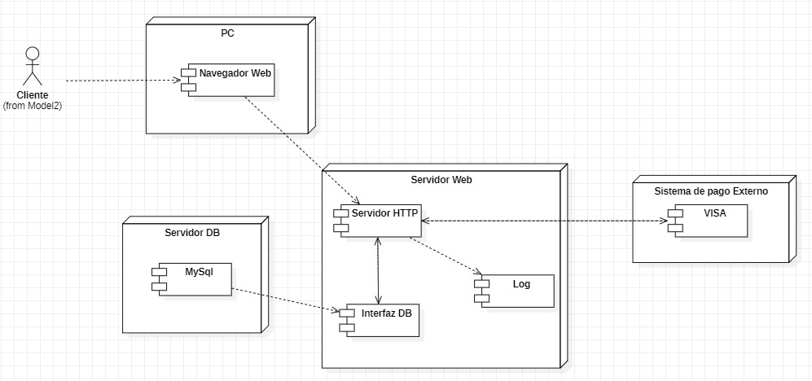

## 2.6 Estilos y Patrones Arquitectónicos

* Arquitectura Cliente/Servidor

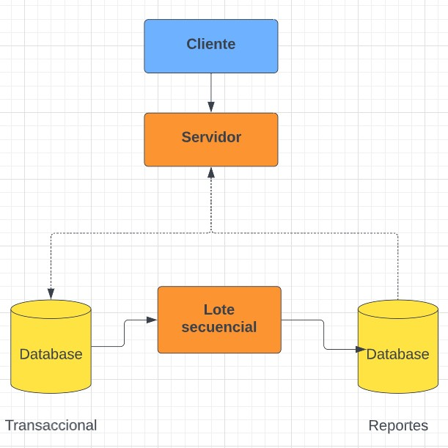

* Patrón de Arquitectura MVC

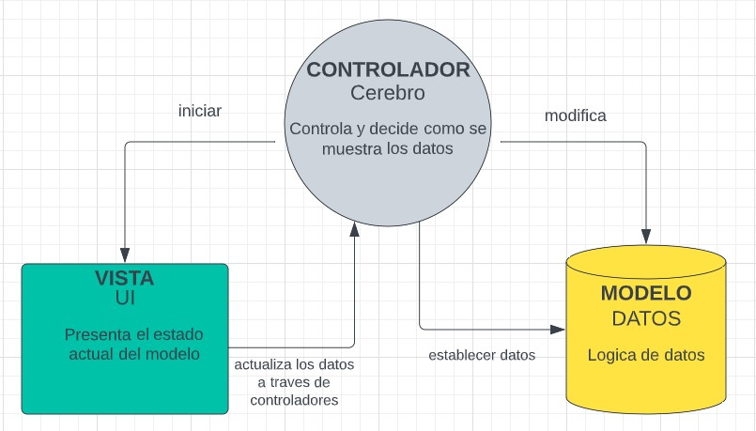

# 3. Objetivos y limitaciones arquitectónicas

## 3.1 Desempeño

- Un usuario realiza una consulta al catálogo de productos en un momento normal de operación del sistema. El sistema muestra el resultado de la consulta en un tiempo no mayor a 3 segundos.

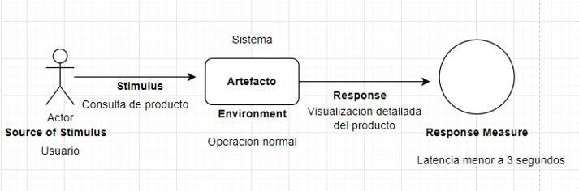

## 3.2 Disponibilidad

- Una falla en un dispositivo I/O causa que un driver del sistema deje de funcionar en un momento normal de la operación. El sistema operativo deberá mostrar un mensaje de error retirando al dispositivo de la lista de dispositivos disponibles y continuar operando sin interrupción.

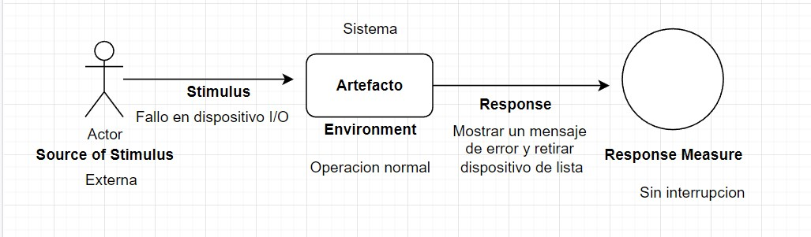

## 3.3 Modificabilidad

- Un desarrollador agrega un caso de uso al esqueleto ejecutable de la arquitectura en tiempo de desarrollo. El código del caso uso es integrado y no requiere de modificaciones en más de 2 clases de la arquitectura.

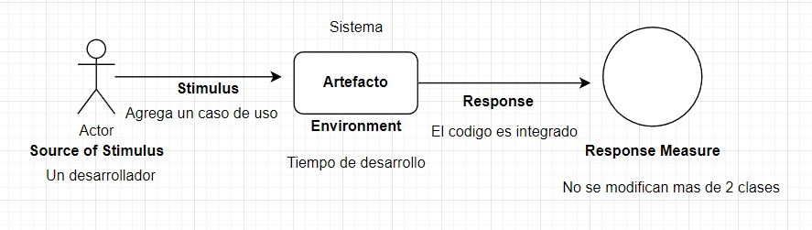

## 3.4 Rendimiento

